Ленточнопильный станок

Metal Master BSM-115

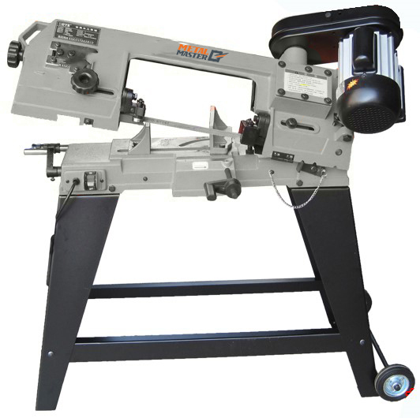

Производитель оставляет за собой право без предварительного уведомления вносить изменения в конструкцию, комплектацию или технологию изготовления изделия, не ухудшающие его потребительские свойства и характеристики, без отражения в документации. Это не является недостатком товара.

Технические характеристики
Внимание: выберите соответствующий источник питания, напряжение и частоту, указанные на заводской табличке ленточной пилы для резки металла.
Модель | BSM-115
Напряжение (В) | 220
Мощность двигателя (кВт) | 0,55
Скорость реза (м/мин) | 21/30/44
Размеры ленточного полотна (мм) | 1638x12,7х0,65
Резание заготовки под углом (град) | 90°/45°
Режущая способность
90° (мм) |  | 115 |  | 100х140
45° (мм) |  | 70 |  | 70х90
Размеры станка (Д x Ш x В) (мм) | 990х380х1060
Размеры станка в упаковке (Д x Ш x В) (мм) | 1040х360х445
Вес (брутто/нетто) (кг) | 56/52

ПРАВИЛА ТЕХНИКИ БЕЗОПАСНОСТИ
ПРЕДУПРЕЖДЕНИЕ: используйте соответствующую защиту цепи, чтобы предотвратить опасность поражения электротоком, возгорания или повреждения станка.
Используйте отдельную электрическую цепь для станков. Немедленно замените сетевой шнур в случае его износа, пореза или повреждения, чтобы исключить поражение электротоком.
ОБЩИЕ ПРАВИЛА ТЕХНИКИ БЕЗОПАСНОСТИ
ПРЕДУПРЕЖДЕНИЕ: внимательно прочитайте данное руководство по эксплуатации. Ознакомьтесь с элементами управления и процедурами эксплуатации станка. Храните руководство по эксплуатации для использования в будущем. Прикрепленные на станке предупредительные наклейки с инструкциями содержат важную информацию о безопасной работе.
- ПРОЧИТАЙТЕ и изучите все руководство по эксплуатации. ИЗУЧИТЕ практическое применение, ограничения и возможные опасности.
- УБИРАЙТЕ РЕГУЛИРОВОЧНЫЕ И ГАЕЧНЫЕ КЛЮЧИ. Перед включением станка всегда проверяйте, чтобы в нем не было регулировочных и гаечных ключей.
- РАБОЧАЯ ЗОНА ДОЛЖНА БЫТЬ ЧИСТОЙ. Захламленные зоны и посторонние предметы могут стать причиной несчастного случая.
- ЗАПРЕЩАЕТСЯ ЭКСПЛУАТАЦИЯ В ОПАСНОЙ ОКРУЖАЮЩЕЙ СРЕДЕ. Запрещается использовать приводные станки в зонах с повышенной влажностью или сыростью, а также подвергать их воздействию атмосферных осадков. Обеспечьте достаточное освещение в рабочей зоне.
- СЛЕДИТЕ, ЧТОБЫ РЯДОМ НЕ БЫЛО ДЕТЕЙ. Посторонние лица должны находиться на безопасном расстоянии от рабочей зоны.
- ЗАКРЫВАЙТЕ МАСТЕРСКУЮ НА ВИСЯЧИЙ ЗАМОК, ЧТОБЫ ИСКЛЮЧИТЬ ДОСТУП ДЕТЕЙ.
- ПЕРЕГРУЗКА СТАНКА ЗАПРЕЩЕНА. Оборудование будет работать эффективнее и безопаснее на скорости, для которой оно предназначено.
- ИСПОЛЬЗУЙТЕ НАДЛЕЖАЩИЕ ИНСТРУМЕНТЫ. Запрещается использовать станок или приспособления в целях выполнения работы, для которой они не предназначены.
- ИСПОЛЬЗУЙТЕ СООТВЕТСТВУЮЩИЙ УДЛИНИТЕЛЬ. Убедитесь, что удлинитель находится в рабочем состоянии. При использовании удлинителя убедитесь, что он соответствует характеристикам электротока, потребляемого при работе станка. Несоответствующий удлинитель вызовет падение напряжения сети и потерю мощности, что может привести к перегреву станка.
- РАБОТАЙТЕ В НАДЛЕЖАЩЕЙ ОДЕЖДЕ. Запрещается надевать свободную одежду, перчатки, галстуки, кольца, браслеты или иные украшения, которые могут быть затянуты в движущиеся части. Рекомендуется использовать нескользящую обувь. Надевайте защитную сетку, чтобы убрать длинные волосы.
- ВСЕГДА ИСПОЛЬЗУЙТЕ СРЕДСТВА ЗАЩИТЫ ГЛАЗ. Надевайте очки для защиты от летящей стружки.
- ОТСОЕДИНЯЙТЕ СТАНКИ перед обслуживанием, во время замены ленточного полотна и других частей.
- ИСПОЛЬЗУЙТЕ РЕКОМЕНДУЕМЫЕ ПРИНАДЛЕЖНОСТИ. Информацию о рекомендуемых принадлежностях см. в руководстве по эксплуатации. Использование несоответствующих принадлежностей может привести к травме.
- ЗАПРЕЩАЕТСЯ СТОЯТЬ НА СТАНКЕ. Можно получить тяжелую травму в случае опрокидывания станка или случайного контакта с режущим инструментом.
- ПРОВЕРЬТЕ НА НАЛИЧИЕ ПОВРЕЖДЕННЫХ ДЕТАЛЕЙ. Прежде чем использовать станок, внимательно проверьте кожух или другие детали, которые были повреждены, и определите их возможность нормально функционировать. Проверьте выравнивание и наличие заедания подвижных деталей, поврежденные детали, монтаж и другие условия, которые могут влиять на работу. Поврежденный защитный кожух или другую поврежденную деталь следует правильно отремонтировать или заменить.
- НИКОГДА НЕ ОСТАВЛЯЙТЕ РАБОТАЮЩИЙ СТАНОК БЕЗ ПРИСМОТРА. ВЫКЛЮЧИТЕ ПИТАНИЕ. Запрещается оставлять станок без присмотра до полной остановки.
- ЗАПРЕЩАЕТСЯ НАГИБАТЬСЯ НАД ОБОРУДОВАНИЕМ. Всегда сохраняйте устойчивое положение.
- ОБРАЩАЙТЕСЬ СО СТАНКОМ АККУРАТНО. для эффективной и безопасной работы инструменты должны быть остро заточенными и чистыми. Соблюдайте инструкции по смазке и замене принадлежностей.
- ЗАПРЕЩАЕТСЯ использовать станки рядом с огнеопасными жидкостями или газами.
- ЗАПРЕЩАЕТСЯ УДАЛЯТЬ ЗАЩИТНЫЕ КОЖУХИ, ПРЕДОХРАНИТЕЛЬНЫЕ УСТРОЙСТВА И ТЕХНИЧЕСКИЕ ПРИСПОСОБЛЕНИЯ СТАНКА.
- БУДЬТЕ ОСТОРОЖНЫ. Проявляйте осторожность, не отвлекайтесь. Работайте разумно. Запрещается использовать станок в случае усталости.
- ТОЛЬКО КВАЛИФИЦИРОВАННЫЙ СПЕЦИАЛИСТ ДОЛЖЕН РЕМОНТИРОВАТЬ СТАНОК! Этот станок соответствует действующим процедурам безопасности. Любые ремонты должны выполняться только квалифицированным специалистом с использованием оригинальных запасных частей. В противном случае может возникнуть опасность травмирования.
- Запрещается использование станка детьми и лицами, не ознакомленными с принципом его функционирования, а также лицам с ограниченными физическими и умственными способностями.
ОСОБЫЕ ПРАВИЛА ТЕХНИКИ БЕЗОПАСНОСТИ ПРИ РАБОТЕ СО СТАНКОМ
- Перед работой закрепите станок на полу.
- Станок должен быть выключен во время установки или изъятия заготовки из тисков.
- Постоянно следите, чтобы руки и пальцы были на безопасном расстоянии от работающего ленточного полотна.
- Запрещается руками ломать ленточное полотно.
- Запрещается снимать защитное оборудование, кожухи и т.д.
- Запрещается удалять стружки вручную. Всегда используйте щетку.
- Запрещается оставлять работающий станок без присмотра.
ЭЛЕКТРОТЕХНИЧЕСКИЕ ТРЕБОВАНИЯ
ТЕХНИЧЕСКИЕ ХАРАКТЕРИСТИКИ ИСТОЧНИКА ПИТАНИЯ И ДВИГАТЕЛЯ
ПРЕДУПРЕЖДЕНИЕ: используйте соответствующую защиту цепи, чтобы предотвратить опасность поражения электротоком, возгорания или повреждения станка. Используйте отдельную электрическую цепь для станков. Немедленно замените сетевой шнур в случае его износа, пореза или повреждения, чтобы исключить поражение электротоком.
ИНСТРУКЦИИ ПО ЗАЗЕМЛЕНИЮ
ПРЕДУПРЕЖДЕНИЕ: для защиты оператора от поражения электротоком станок необходимо заземлить.
В СЛУЧАЕ НЕИСПРАВНОСТИ ИЛИ ОТКАЗА заземление обеспечивает путь наименьшего сопротивления для электротока и уменьшает риск удара электротоком. Станок оснащен электрическим шнуром с проводом, заземляющим оборудование, и заземляющей вилкой. Вилка ДОЛЖНА вставляться в подходящую розетку, правильно установленную и заземленную согласно ВСЕМ местным правилам и постановлениям.
ЗАПРЕЩАЕТСЯ ИСПОЛЬЗОВАНИЕ ВИЛКИ, НЕ ВХОДЯЩЕЙ В КОМПЛЕКТАЦИЮ. Если вилка не подходит для розетки, квалифицированный электрик должен установить нужную розетку.
НЕПРАВИЛЬНОЕ ПОДСОЕДИНЕНИЕ провода, заземляющего оборудования, может стать причиной поражения электротоком. Провод с зеленой изоляцией (с или без желтых полосок) - это провод, заземляющий оборудование. В случае ремонта или замены электрического шнура или вилки ЗАПРЕЩЕНО подсоединять заземляющий провод оборудования к зажиму под напряжением.
ПРОВЕРЬТЕ подсоединение вместе с квалифицированным электриком или специалистом-ремонтником, если нет полного понимания инструкций по заземлению или есть сомнение в правильном заземлении станка.

См. следующий рисунок:
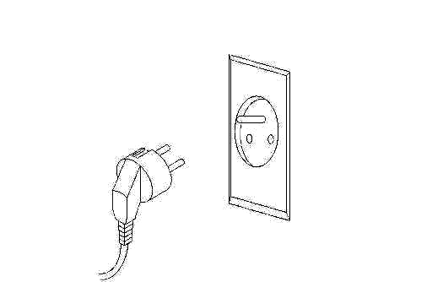
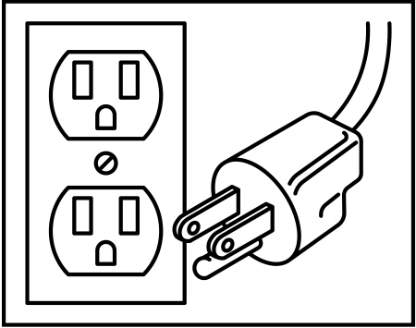
Правильно заземленная розетка
Штекер заземления
3-штекерная вилка

ПРЕДУПРЕЖДЕНИЕ: неправильное подсоединение провода, заземляющего оборудование, может стать причиной поражения электротоком. Для защиты оператора от поражения электротоком во время работы оборудование необходимо заземлить.
ПРЕДУПРЕЖДЕНИЕ: данный станок разрешено эксплуатировать только в помещении. Следите, чтобы станок не оказался под дождем или в зонах с повышенной влажностью.
УКАЗАНИЯ ПО ИСПОЛЬЗОВАНИЮ УДЛИНИТЕЛЕЙ
ИСПОЛЬЗУЙТЕ СООТВЕТСТВУЮЩИЙ УДЛИНИТЕЛЬ. Убедитесь, что удлинитель находится в рабочем состоянии. При использовании удлинителя убедитесь,
что он соответствует характеристикам электротока, потребляемого при работе станка. Несоответствующий удлинитель вызовет падение напряжения сети и потерю мощности, что может привести к перегреву станка.
Проверьте соединение проводов и состояние удлинителя. Поврежденный удлинитель подлежит обязательной замене или ремонту квалифицированным специалистом до начала работы. Удлинители необходимо защитить от контакта с острыми предметами, воздействия избыточного тепла или влаги.
ПРИНАДЛЕЖНОСТИ И ПРИСПОСОБЛЕНИЯ
РЕКОМЕНДУЕМЫЕ ПРИНАДЛЕЖНОСТИ
ПРЕДУПРЕЖДЕНИЕ: для предотвращения травмирования:
- применяйте только принадлежности, рекомендуемые к использованию с данным станком.
- Соблюдайте инструкции по использованию принадлежностей. Использование несоответствующих принадлежностей может создать опасности.
- Используйте только принадлежности, к использованию с данным станком, чтобы предотвратить травмирование летящими обломками частей или заготовок.
- Запрещается использовать принадлежность, предварительно не изучив инструкцию или руководство по эксплуатации.

СОДЕРЖИМОЕ КОРОБКИ
РАСПАКОВКА И ПРОВЕРКА СОДЕРЖИМОГО
Осторожно распакуйте станок, извлеките все детали и проверьте комплектность с помощью рисунка, приведенного ниже.
ПРЕДУПРЕЖДЕНИЕ:
- Во избежание травм в результате неожиданного запуска не вставляйте вилку электрического шнура в розетку во время распаковки и сборки. Это правило необходимо соблюдать во время каждой сборки или регулировки станка.
- В случае отсутствия или повреждения любой детали не подсоединяйте станок к источнику питания, не заменив отсутствующую или поврежденную деталь и не завершив сборку.

ТАБЛИЦА ОТДЕЛЬНЫХ ДЕТАЛЕЙ
Распакуйте коробку; сверьте наличие деталей со списком ниже:
- Ленточная пила | X1 | - Короткая соединительная скоба | X2
- Отсек для опилок с ручкой | X1 | - Монтажный кронштейн для колесиков | X1
- Стержень фиксатора заготовки | X1 | - Вал | X1
- Фиксатор заготовки | X1 | - Опорная ножка А | X2
- Ручка для транспортировки | X1 | - Опорная ножка В | X2
- Длинная соединительная скоба | X2 | - Колесики | X2
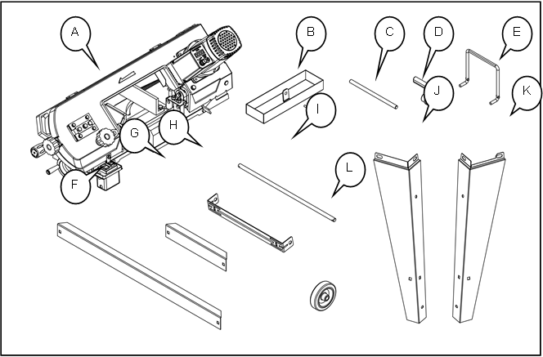
№ | Название | Кол-во | 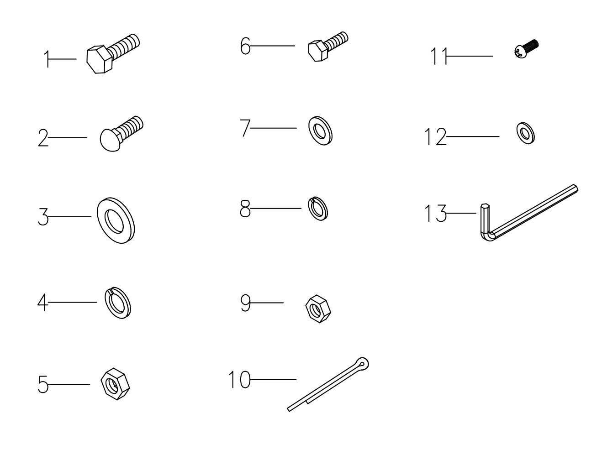
1 | Шестигранный болт M8X25 | 8
2 | Каретный болт M8X16 | 8
3 | Плоская шайба, 8 мм | 16
4 | Стопорная шайба, 8 мм | 16
5 | Шестигранная гайка М8 | 16
6 | Шестигранный болт M6X16 | 2
7 | Плоская шайба, 6 мм | 4
8 | Стопорная шайба, 6 мм | 2
9 | Шестигранная гайка М6 | 2
10 | Шплинт | 4
11 | Винт с полукруглой головкой M5X8 | 2
12 | Плоская шайба, 5 мм | 2
13 | Шестигранный ключ, 4 мм | 1

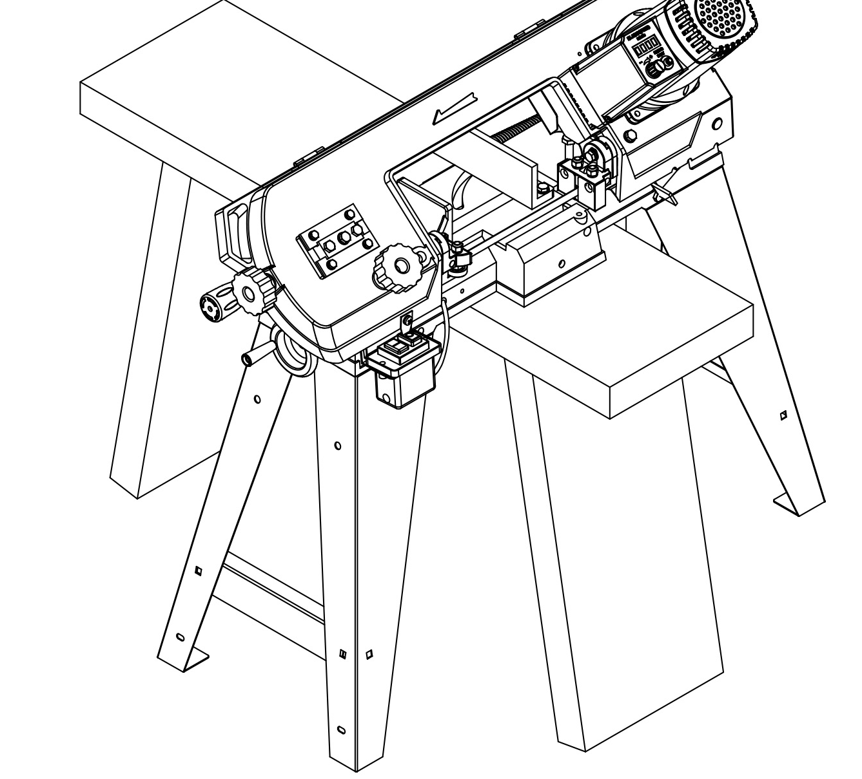
СБОРКА
Сборка ленточной пилы:
- С помощью второго человека поднимите и установите ленточную пилу на удобную опору.

- Прикрепите ножки к ленточной пиле с помощью шестигранных болтов М8-1,25 х 25, плоских шайб, 8 мм, стопорных шайб, 8 мм и шестигранный гаек М8-1,25.

- Прикрепите короткую соединительную скобу к ножкам с помощью каретных болтов М6-1,0 х 16, плоских шайб, 6 мм, стопорных шайб, 6 мм и шестигранных гаек М6-1,0.

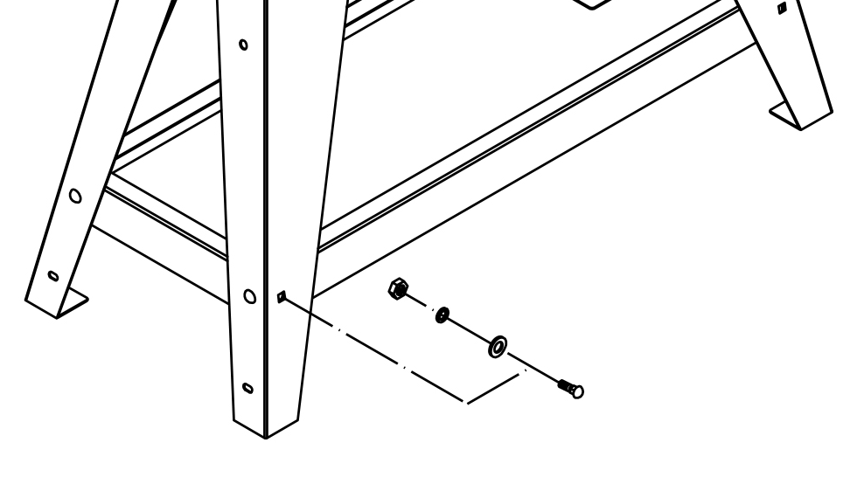

- Установите ленточную пилу на полу, прикрепите длинную соединительную скобу к ножкам с помощью каретных болтов М6-1,0 х 16, плоских шайб, 6 мм, стопорных шайб, 6 мм и шестигранных гаек М6-1,0.
Каретный болт

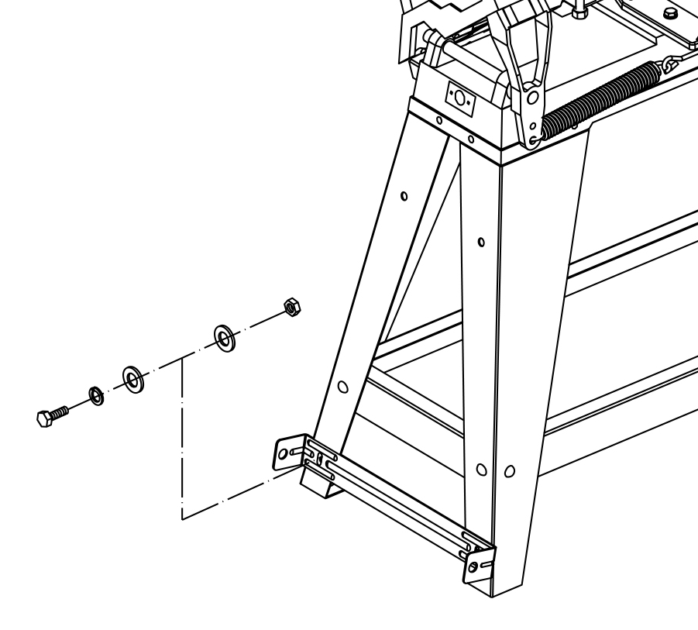

- Используйте шестигранные болты М6-1 х 12, шестигранные гайки М6-1, стопорные шайбы, 6 мм и плоские шайбы, 6 мм в целях крепления монтажного кронштейна для колесиков к ножкам.

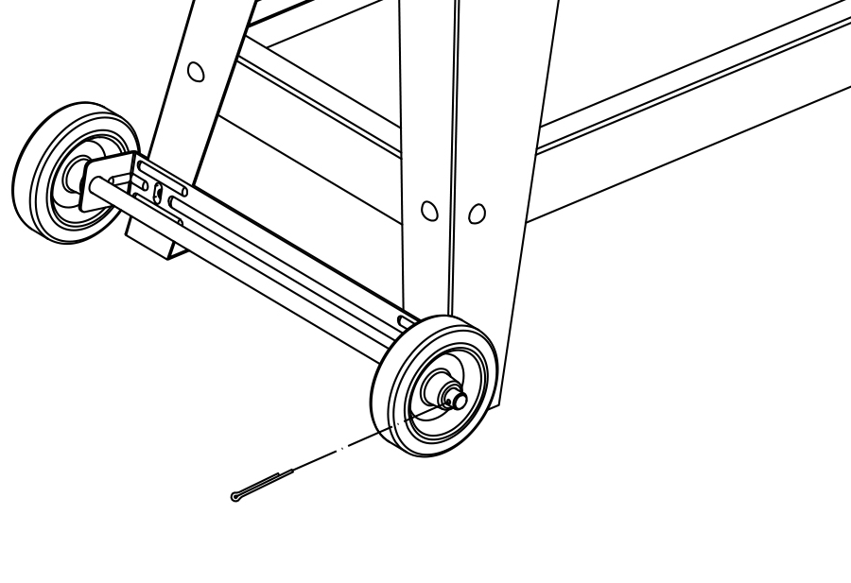
Шплинт

- Вставьте вал через отверстия в монтажном кронштейне для колесиков. Наденьте колесики на вал с внешней стороны монтажного кронштейна и зафиксируйте их шплинтами.
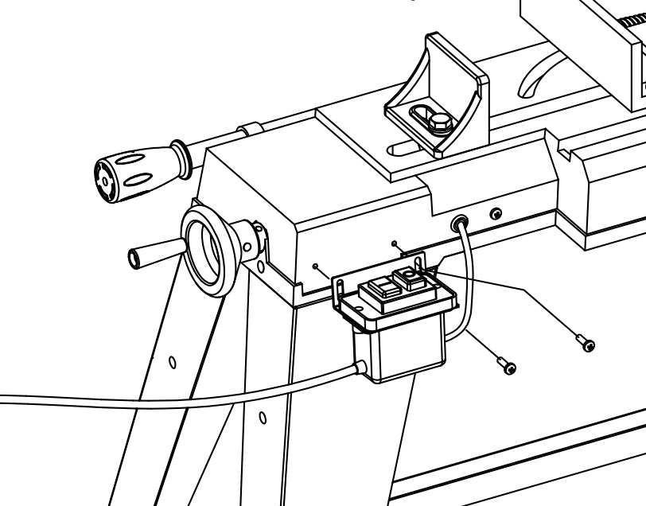
- Прикрепите распределительную коробку к корпусу с помощью двух винтов с полукруглой головкой, одновременно регулируя положение распределительной коробки, и затяните два винта с полукруглой головкой.
Эта операция выполняется только для модели 220 В.

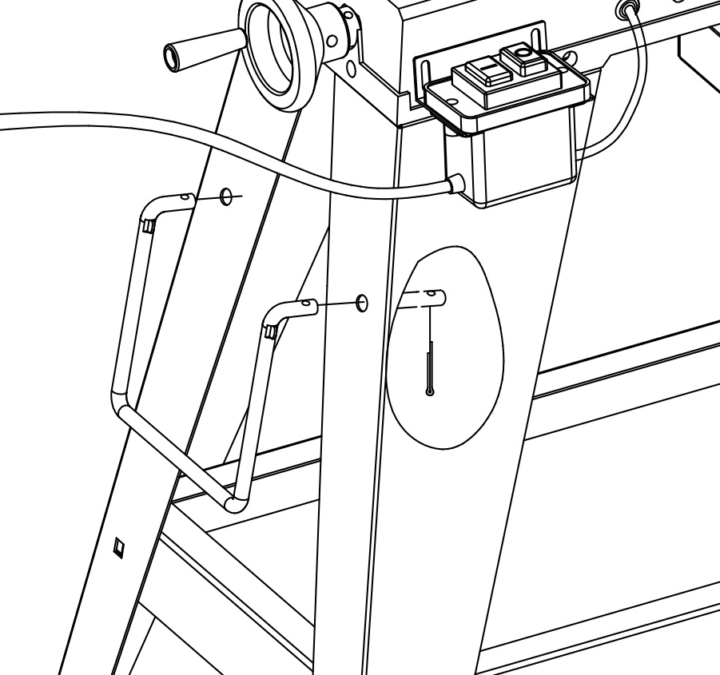

- Вставьте ручку в предварительно просверленные отверстия на другой стороне колесиков и закрепите с помощью шплинтов.

- Проверьте степень выравнивания ленточной пилы и затем затяните все гайки.
Шплинт

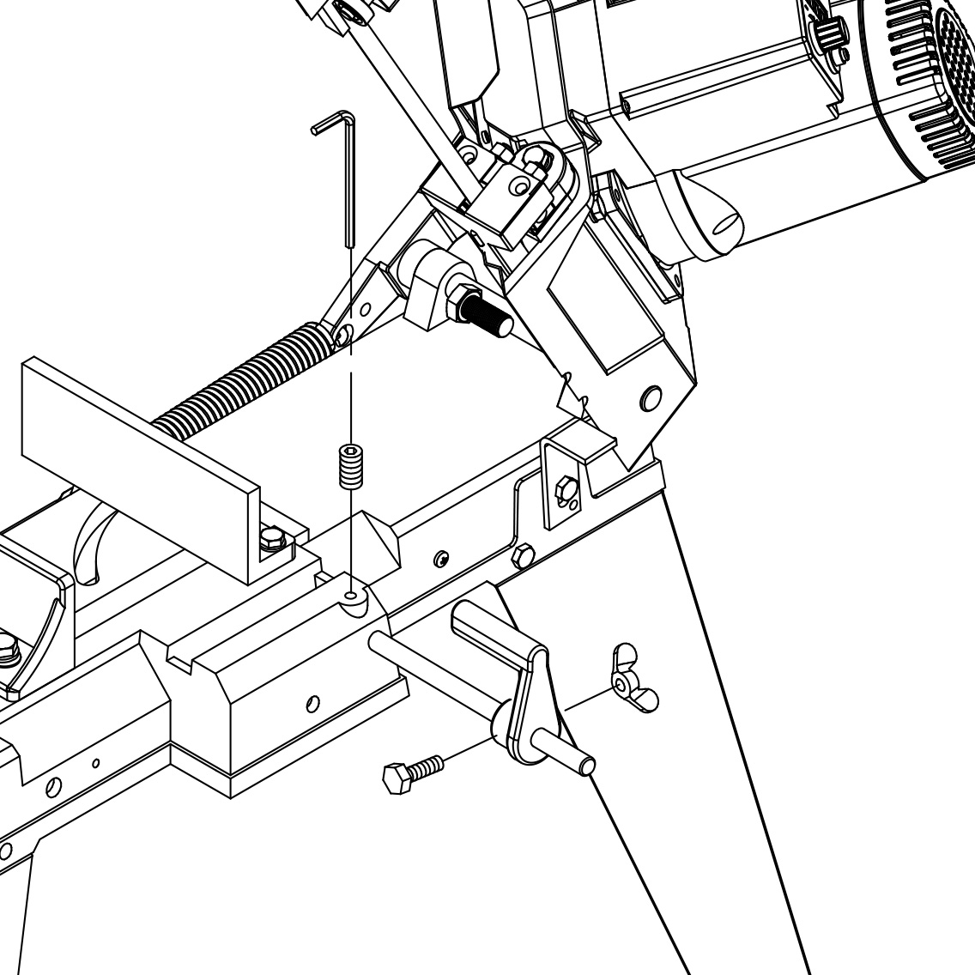

- Установите вал фиксатора заготовки на боковой стороне ленточной пилы и затяните установочный винт. Переместите фиксатор заготовки на конец вала и закрепите на месте с помощью шестигранного болта и барашковой гайки.
Фиксатор заготовки

Установочный винт

Барашковая гайка

Шестигранный болт

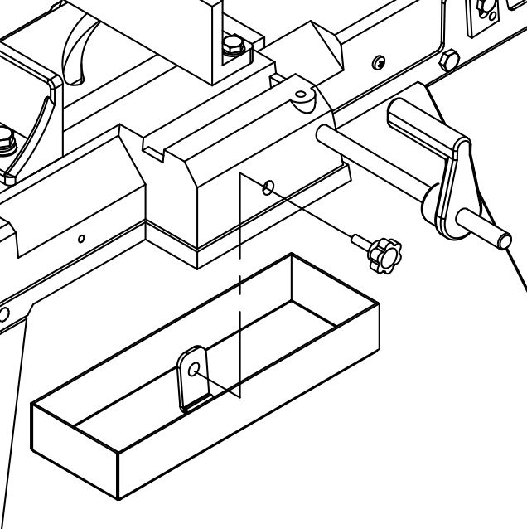
- Установите отсек для опилок на основании и закрепите с помощью ручки.
Ручка

Отсек для опилок

РЕГУЛИРОВКА
Предупреждение: выключите станок и отсоедините от источника питания, прежде чем приступить к регулировке.
- Регулировка тисков
Для использования тисков:
  - Ослабьте два шестигранных болта.
  - Используйте шкалу для установки нужного угла.
  - Затяните шестигранные болты.
  - Ослабьте шестигранный болт на противоположной губке тисков таким образом, чтобы губка могла свободно перемещаться, затем совместите с углом заготовки и затяните шестигранный болт.
  - Затяните заготовку в тисках.
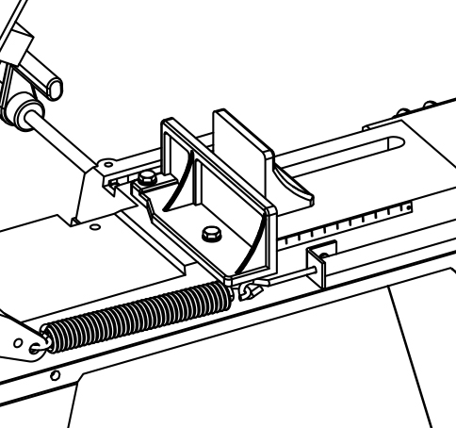
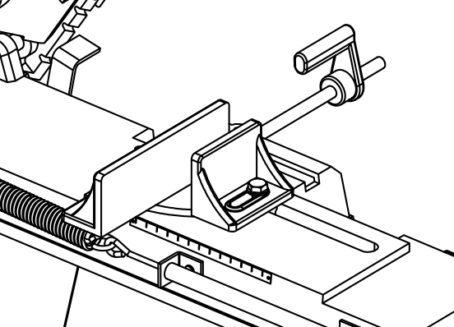
Шестигранный болт

Шестигранный болт
Шестигранный болт на противоположной губке

Шкала

- Регулировка направляющих ленточного полотна
Ослабьте ручку, переместите направляющую ленточного полотна максимально близко к заготовке и затем затяните ручку.
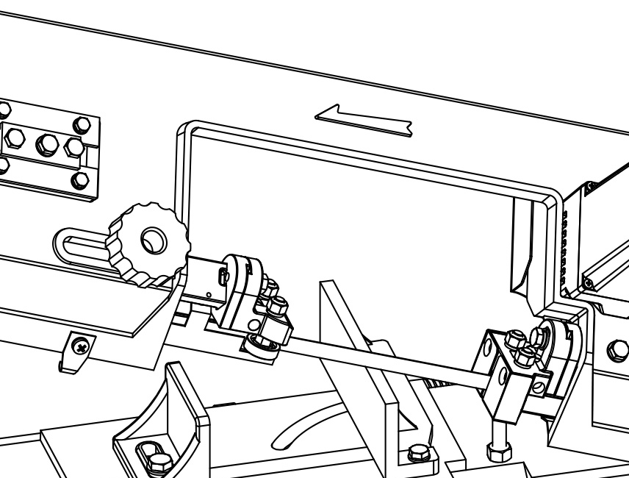
Ручка

Направляющая ленточного полотна

- Регулировка скорости подачи
Скорость подачи регулируется с помощью пружины и ручки.
Для регулировки скорости подачи:
медленнее: поверните ручку по часовой стрелке, чтобы увеличить натяжение пружины.
быстрее: поверните ручку против часовой стрелки, чтобы ослабить натяжение пружины.
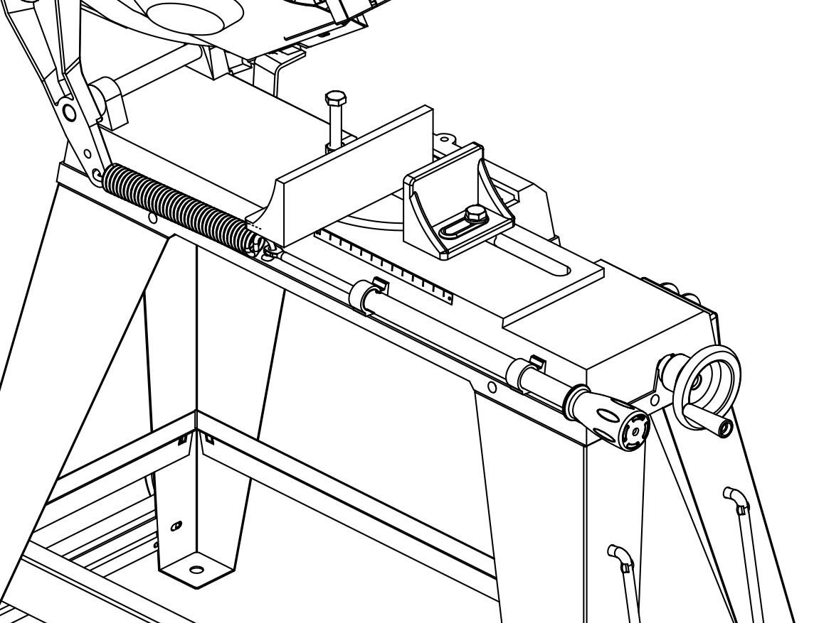

Пружина

Ручка

- Регулировка скорости ленточного полотна.
Регулировка скорости ленточного полотна осуществляется посредством перекидывания ремней.

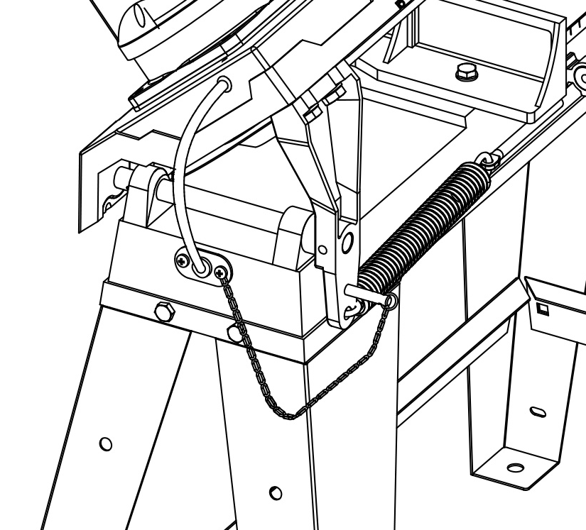
- Стопорный штифт головки
Стопорный штифт надежно фиксирует головку в нижнем положении. Головка может неожиданно выпрыгнуть и опрокинуть ленточную пилу. Поэтому необходимо правильно вставить стопорный штифт, когда ленточная пила не используется или перед ее перемещением.
Стопорный штифт головки

Для использования стопорного штифта головки:
опустите головку вниз до упора, затем вставьте стопорный штифт в отверстия в поворотном рычаге и основании головки.

УПРАВЛЕНИЕ
- Используйте фиксатор, чтобы быстро и точно нарезать несколько частей заготовки одинаковой длины.
- Крепко зажмите материал в тисках, чтобы обеспечить прямой разрез материала.
- Ленточное полотно должно работать на полной скорости, прежде чем резать заготовку. Запрещается начинать резку, если ленточное полотно соприкасается с заготовкой.
- Стружки должны быть завитыми и серебристыми. Если стружки тонкие и порошкообразные, увеличьте скорость подачи.
- Если стружки обожженные, уменьшите скорость ленточного полотна.
- Подождите до полной остановки ленточного полотна, прежде чем вынимать заготовку из тисков, и избегайте касания режущей кромки – она может быть очень горячей!
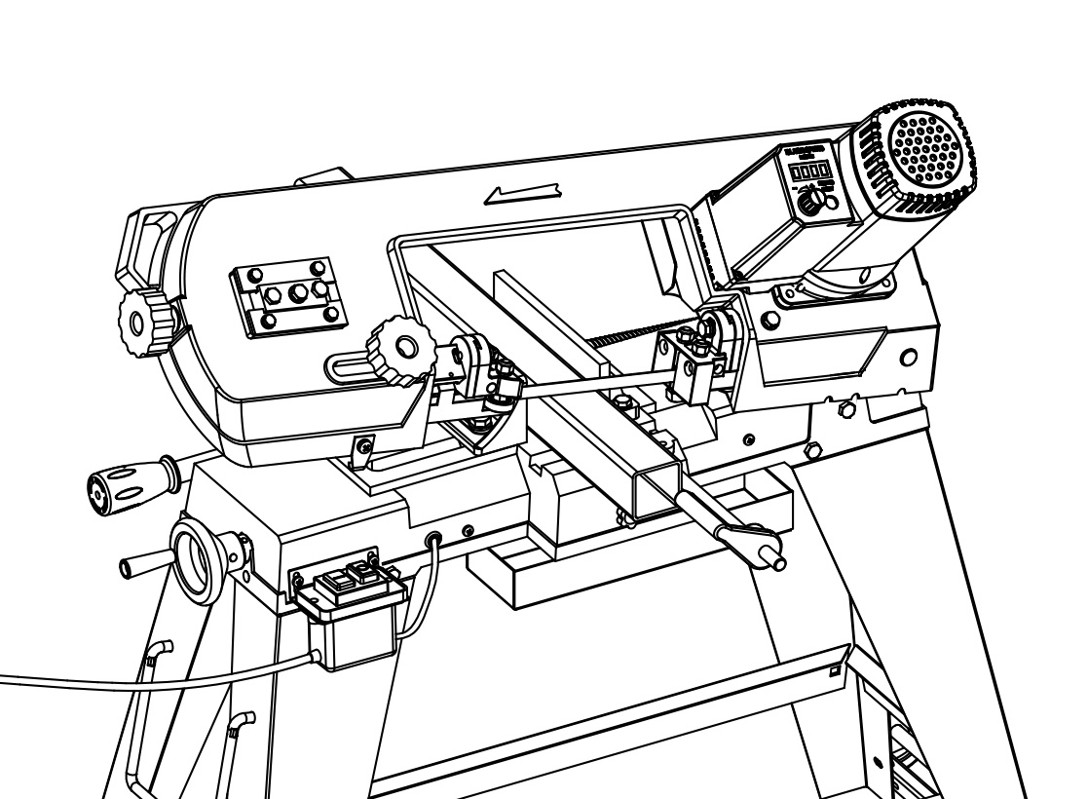

ТЕХНИЧЕСКОЕ ОБСЛУЖИВАНИЕ
Предупреждение: выключите станок и отсоедините от источника питания, прежде чем выполнять техническое обслуживание или настройки.
Замена ленточного полотна
- Регулировка вертикального положения ленточного полотна.
Установите и закрепите предохранительный кронштейн с помощью штифта, чтобы пила не упала.

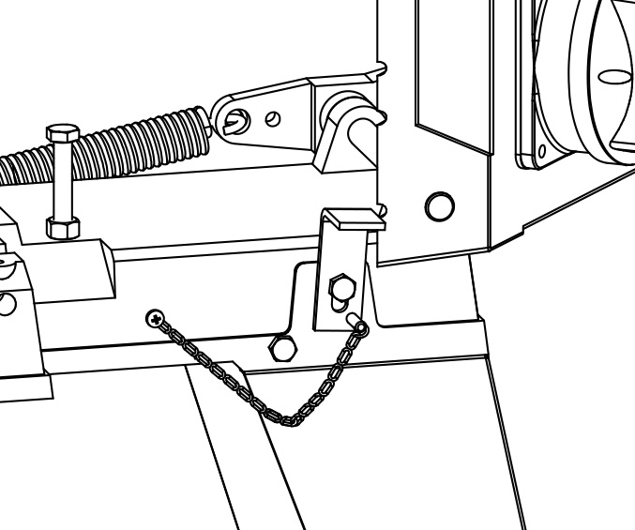
Паз

Предохранительный кронштейн

Штифт

- Удалите винт с шайбой и откройте крышку рамы.
- Удалите винт с шайбой (А), снимите задний кожух ленточного полотна.
- Удалите винт (В), снимите передний кожух ленточного полотна.
- Ослабьте натяжение ленточного полотна с помощью ручки и снимите старое ленточное полотно с колесиков.
- Поместите новое ленточное полотно в середине направляющих подшипников и наденьте его на два колесика.
- Натяните ленточное полотно с помощью регулировочной ручки натяжения.
- Установите передний и задний кожухи полотна и крышку рамы в обычное положение.

Регулировочная ручка натяжения ленточного полотна
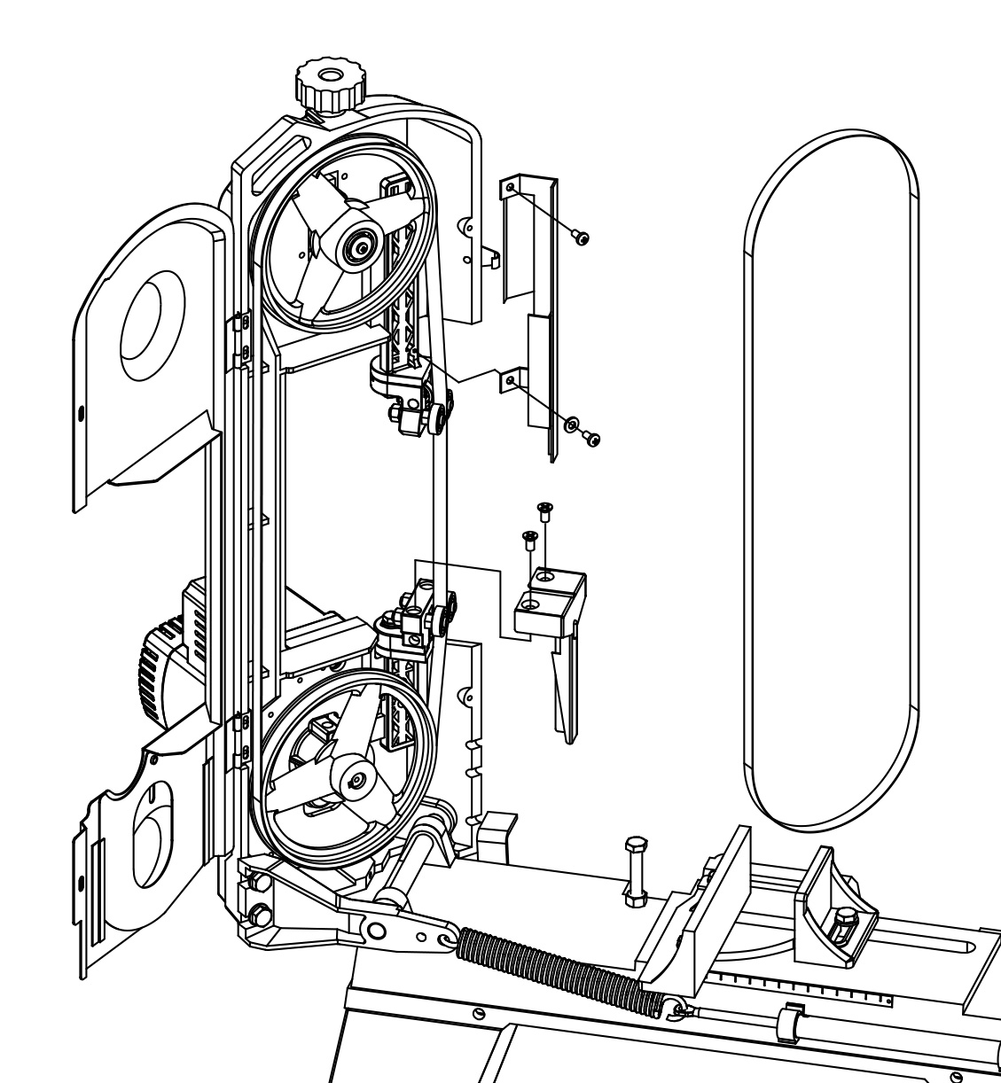
Задний кожух полотна

Крышка рамы

Ленточное полотно
A

B

Передний кожух полотна

Технический уход за станком
- Регулярно проверяйте состояние сетевых шнуров и заменяйте их в случае поломки, в особенности, если видны внутренние провода.
- Используйте щетку и промышленный пылесос для очистки станка от стружки и прочего мусора.
- Всегда содержите рукоятку станка в чистоте, чтобы предотвратить случайное скольжение во время использования.
- Очищайте зону резки и направляющие ленточного полотна от отходов обработки по мере необходимости.
- Если ленточный станок не будет использоваться длительное время, очистите его и по возможности поместите в сухое место. В этих случаях рекомендуется ослабить ленточное полотно, чтобы оно ни в коем случае не деформировалось.
- В целях обеспечения эффективной работу станка ежедневно проверяйте состояние ленточного полотна и выполняйте заточку по мере необходимости.
УСТРАНЕНИЕ НЕИСПРАВНОСТЕЙ
НЕИСПРАВНОСТЬ | ПРИЧИНА | УСТРАНЕНИЕ
Двигатель не работает. | - Неисправность двигателя, сетевого кабеля или вилки.  - Сработало устройство защиты от перегрузки. | - Специалисты должны проверить станок.  - Выполните сброс устройства защиты от перегрузки.
Станок глохнет или работает с пониженной мощностью. | - Неподходящее ленточное полотно для материала заготовки (металл).  - Слишком высокая скорость подачи для выполнения данной задачи.  - Сработало устройство защиты от перегрузки. | - Используйте ленточное полотно со свойствами, соответствующими данному типу резки.  - Уменьшите скорость подачи.  - Выполните сброс устройства защиты от перегрузки.
Станок вибрирует или шумно работает. | - Слишком высокая скорость ленточного полотна.  - Большое расстояние между направляющей ленточного полотна и заготовкой. | - Уменьшите скорость движения ленточного полотна.  - Отрегулируйте положение направляющей ленточного полотна относительно заготовки.
От ленточного полотна отрываются зубья. | - Давление подачи слишком высокое, а скорость ленточного полотна слишком низкая; или шаг зубьев (число зубьев на дюйм) полотна слишком большой для заготовки.  - Заготовка вибрирует в тисках.  - Впадины ленточного полотна забиваются стружкой. | - Уменьшите давление подачи или выберите соответствующее ленточное полотно.  - Снова зажмите заготовку в тисках и при необходимости используйте фиксатор.  - Используйте ленточное полотно с большим шагом зубьев.
Неточная квадратура резки. | - Избыточное давление резки.  - Неправильный зуб полотна для данной заготовки.  - Неправильная регулировка направляющей ленточного полотна.  - Неправильная скорость резки для данной заготовки.  - Неправильная установка заготовки в тисках.  - Плохое натяжение ленточного полотна. | - Уменьшите давление резки.  - Выберите подходящее ленточное полотно для данной заготовки.  - Проверьте регулировку направляющей ленточного полотна.  - Установите правильную скорость резки.  - Проверьте установку заготовки и ее зажим в тисках.  - Проверьте натяжение ленточного полотна.
Ленточное полотно выступает из направляющей. | - Избыточное натяжение ленточного полотна.  - Неправильная регулировка эксцентриковой направляющей полотна.  - Ленточное полотно скользит на шкивах из-за наличия масла или консистентной смазки, необходимой для резки. | - Проверьте натяжение ленточного полотна.  - Проверьте регулировку эксцентриковой направляющей полотна.  - Запрещается использовать какую-либо смазку или охладитель для резки; специалисты должны проверить и заменить шкивы при необходимости.

СХЕМА СБОРКИ
